
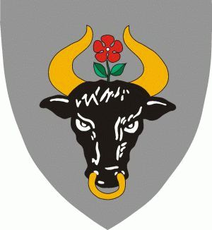

Arseniusz Finster Zbigniew Szczepański
Burmistrz Miasta Chojnice Wójt Gminy Chojnice

LIST INTENCYJNY
Szanowni Państwo,

Z inicjatywy Chojnickiego Centrum Mikroorganizmów, w dniu 19 listopada 2009 r.
w Chojnicach odbędzie się I Pomorska Konferencja na temat ,,Metoda Kwadrant – EkosystEM w gospodarce osadowo-ściekowej oraz biodegradacji odpadów”. Głównym jej celem jest przekazanie wiedzy i informacji na temat dobroczynnej roli pożytecznych mikroorganizmów w rewitalizacji środowiska.
Patronat honorowy nad Konferencją objął pan Jan Kozłowski
– Marszałek Województwa Pomorskiego.
W imieniu swoim własnym jak i Chojnickiego Centrum Mikroorganizmów (organizatora programowego Konferencji) zapraszamy Państwa na w/w Konferencję.
Zachęcając do udziału w niej, podkreślamy, iż tematyka Konferencji przybliży nam fakty z naszego codziennego życia, w których wielokrotnie stajemy się świadkami zjawisk, jakich do tej pory nie znaliśmy. Mamy tu na uwadze postępującą degradację środowiska
i trapiące ludzkość choroby cywilizacyjne.
Wielokrotnie w naszym życiu stoimy przed czymś zupełnie nowym i nie mamy żadnego poradnika z rozwiązaniami, w którym moglibyśmy znaleźć rady, co powinniśmy robić w niespotykanych dotąd zdarzeniach. Tematyka konferencji ma dać odpowiedź jak postępować w danych sytuacjach.
Prowadzący Konferencję promować będą również w swoich wystąpieniach innowacyjne podejście do rewitalizacji środowiska, które może wydatnie pomóc
w przeprowadzeniu koniecznych zmian.
Zaprezentowane tu również zostaną skuteczne i przyjazne rozwiązania obecnych problemów w przyrodzie. Ponadto omówione będą naturalne technologie przyjazne środowisku, dotychczas zarzucane albo pomijane, które zaczynają wracać do łask, a których wykorzystanie już w krótkim czasie, ma szansę spowolnić procesy destrukcyjnie działające na środowisko.
Na konferencji omówiona zostanie również inicjatywa Stowarzyszenia ,,Zdrowa Ziemia’’ podejmująca dobrze rokujący wysiłek zmierzający ku rozwiązaniu niezwykle złożonych i trudnych problemów utylizacji odpadów komunalnych oraz ich wpływu
na środowisko.
Wyrażamy nadzieję, że wszyscy Uczestnicy Konferencji uzyskają interesujące dla siebie informacje, które wykorzystane w ich miejscach gospodarowania przyczynią się do poprawy stanu środowiska.

Z wyrazami szacunku:

Burmistrz Miasta Chojnice Wójt Gminy Chojnice

dr Arseniusz Finster dr inż. Zbigniew Szczepański

